**制作电动机——拓展任务**

**拓展内容一：**

高速铁路如图30（简称高铁），是指通过改造原有线路，使[营运](http://baike.baidu.com/view/2057780.htm" \t "_blank)速率达到不小于200km/h，或者专门修建新的“高速新线”，使营运速率达到至少250km/h的[铁路](http://baike.baidu.com/view/19293.htm" \t "_blank)系统。高铁列车具有速度快、安全性好、正点率高、舒适方便、能耗较低等特点，是我国重点发展的交通工具。

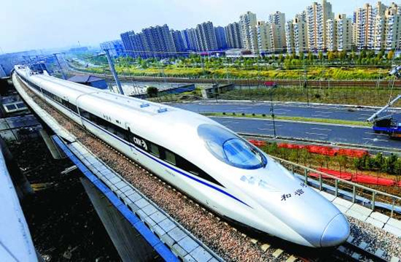

图30

高铁列车比普通列车快，主要进行了两方面的改进。第一，改进路轨，提高平整程度。普通铁路的钢轨，几十米就有个接口，列车的车轮滚过钢轨连接处时，车轮和车厢上下震动，列车行驶很不平稳，速度不能提高，否则震动加剧会造成翻车事故。而高铁在修路时，采取多种措施减少了钢轨上很多接口，车轮滚动平稳，列车行驶告别了“哐当哐当”的震动，列车平稳前进，大大提高了速度。第二，改进列车。普通列车开动，首先是车头开动，拉动第一节车厢运动后，才能带动第二节及后面车厢运动，整个列车开动是一节一节车厢带动起来的，需要较长时间，也无法实现列车的高速运行。而高铁动车组不只是车头装有牵引电动机，每个车厢都有牵引电动机，使每节列车的车轮都有动力。这样动车组前进，就像赛龙舟每个人都奋力划桨，车轮一致运转，列车就很快提速，并可保持高速运行。

阅读上述材料，回答相关问题。

（1）高铁列车与普通列车相比，具有\_\_\_\_ \_\_\_\_优点；

（2）高铁列车在高速前进过程中还能保持平稳，这是由于\_\_\_\_ \_\_\_\_；

（3）高铁列车运行时，是将\_\_\_\_\_\_\_\_能转化为机械能。

**拓展内容二：**

无针注射器

“无针注射器”就是在注射药物时不借助针头，应用高压射流原理，使药液形成较细的液体流，瞬间穿透皮肤到达皮下的一种注射装置。

图31甲所示是某种弹簧机械式无针注射器，使用时通过注射器内的弹簧产生强大的动力，快速推动内部的活塞，推动注射器前端瓶内的药液，使其通过瓶前端的微孔，以“液体针”的形式瞬间穿过表皮细胞，渗透入皮下组织，完成注射。

图31

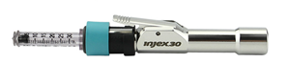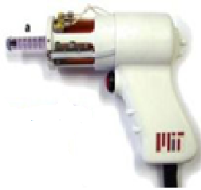

甲

乙

图31乙所示是另一种电动式无针注射器。其内部有磁体和金属线圈，线圈与存放药物的瓶内活塞相连。通电时，电流的磁场与永磁体的磁场相互作用，产生强大助推力，推动活塞前进，在高压下，以接近空气中声音的传播速度完成注射。

科研工作者还设计了其他类型的无针注射器。无针注射技术可以称为“医用注射技术的一次革命”，它能消除被注射者对针头的恐惧，减缓疼痛，并且环保无污染。目前，我国已经成为国际上为数不多的可以生产无针注射器的国家。

请根据上述材料，回答下列问题：

（1）弹簧机械式无针注射器内的弹簧产生强大的动力，这个过程中发生的能量转化主要是由弹性势能转化为 。

（2）电动式无针注射器是依靠磁场对 有力的作用，推动活塞工作的。

（3）无针注射器与传统注射器相比，其优点是 。（写出一点即可）

**拓展内容三：**

超导磁流体推进器

磁流体推进器（英语: Magnetohydrodynamic Drive，MHD）是贯通海水的通道内建有一个磁场，这个磁场能对导电的海水产生电磁力作用，使之在通道内运动，若运动方向指向船尾，则反作用力便会推动船舶前进.而采用超导磁体作为磁场来源，则称为超导磁流体推进器。

磁流体推进器由磁体、电极和通道三部分构成，其推进过程可以借助物理学中的“磁场对通电直导线的作用”这一现象解释。

超导电磁流体推进是把电能直接转换成流体动能，以喷射推进取代传统螺旋桨推进的新技术，它具有低噪音和安全性等特点，在特殊船舶推进应用中具有重大价值.中科院从1996年开始超导磁流体推进技术的研究，研制成功世界上第一艘超导螺旋式电磁流体推进实验船。

请回答下列问题：

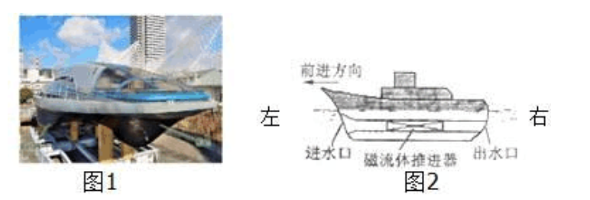

（1）磁流体推进器由 、电极和通道三部分构。

（2）导电的海水在通道内流动时，船前进的方向如图2所示，此时海水受到向\_\_\_\_\_\_\_\_\_的电磁力（选填“左”或“右”）。

（3）导电的海水在通道内流动时，获得的动能是由 能转化成的。